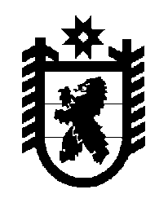
РОССИЙСКАЯ ФЕДЕРАЦИЯ
РЕСПУБЛИКА КАРЕЛИЯ
Совет Кривопорожского сельского поселения

РЕШЕНИЕ № 4-36-95

36 заседание четвёртого созыва

29 ноября 2022 год

Об отмене решения Совета Кривопорожского сельского
поселения от 04 марта 2022года № 4-30-75

На основании отзыва решения Совета Кривопорожского сельского поселения от 04.03.2022 года № 4-30-75 «О внесении изменений и дополнений в Устав Кривопорожского сельского поселения» из Управления Министерства юстиций Российской Федерации по Республики Карелия,

Совет Кривопорожского сельского поселения решил:

1. Отменить решение Совета Кривопорожского сельского поселения от 04.03.2022 года № 4-30-75 «О внесении изменений и дополнений в Устав Кривопорожского сельского поселения».
2. Опубликовать настоящее решение опубликовать на официальном сайте администрации Кривопорожского сельского поселения в сети «Интернет».
3. Данное решение вступает в силу со дня его официального опубликования.

Председатель Совета Кривопорожского сельского поселения А.С. Сухан

Глава Кривопорожского сельского поселения Е.М. Семенова

